**МИНИСТЕРСТВО ОБРАЗОВАНИЯ РЕСПУБЛИКИ БЕЛАРУСЬ**

**УЧРЕЖДЕНИЕ ОБРАЗОВАНИЯ  
ГОМЕЛЬСКИЙ ГОСУДАРСТВЕННЫЙ ТЕХНИЧЕСКИЙ УНИВЕРСИТЕТ ИМЕНИ П. О. СУХОГО**

Факультет автоматизированных и информационных систем

Кафедра «Информационные технологии»

ОТЧЕТ ПО ЛАБОРАТОРНОЙ РАБОТЕ № 4

по дисциплине: «Современные технологии *Front end* разработки**»**

на тему: «Реализация классов *JavaScript*»

Выполнил: студент гр. ИТП-41

Расшивалов Н.И.  
 Принял: ст. преподаватель

Титова Л.К.

Гомель 2022

**Цель работы:** изучить классы, наследование классов *JavaScript*.

Реализуйте класс Факультет, который хранит список студентов. Класс Студент содержит информацию о студенте. Создайте классы-наследники для студентов отдельных специальностей. В программе предусмотреть возможность вывода всех студентов заданной специальности и поиска студента по фамилии.

**Структура отчета:**

1. Титульный лист.

2. Цель, задание.

3. Краткие теоретические сведения (информация о тех тегах, которые впервые были использованы).

4. Ход выполнения работы (с описанием последовательности всех действий и фрагментами кода).

5. Скриншоты результатов работы.

6. Вывод по лабораторной работе.

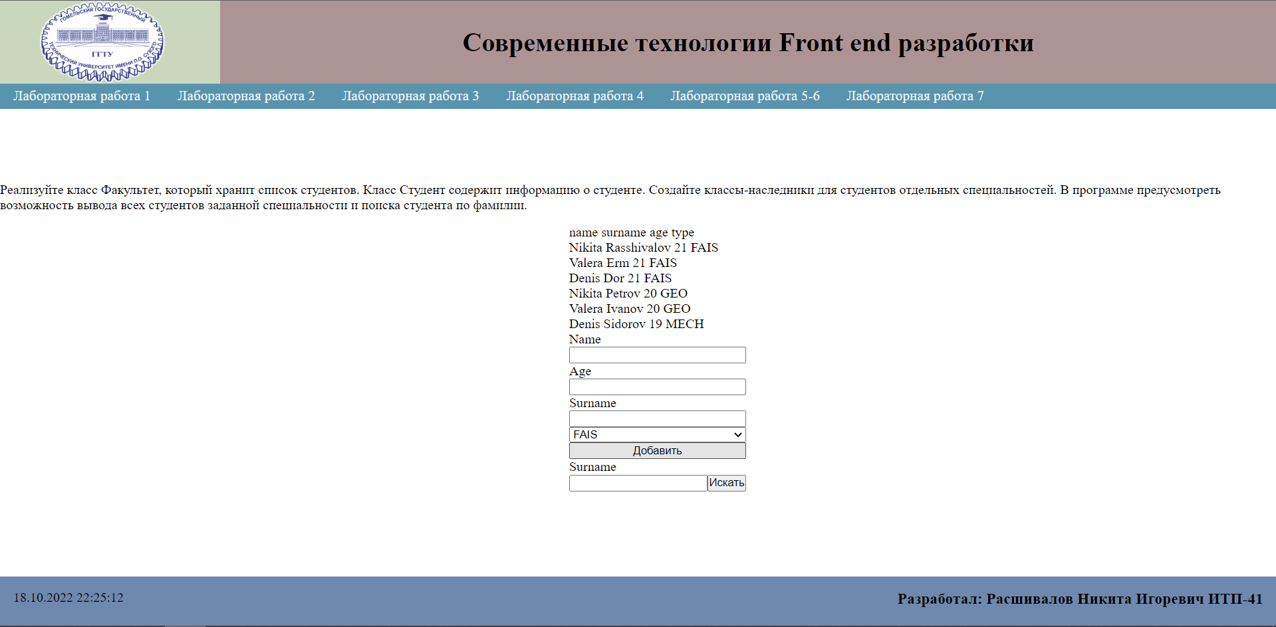

Рисунок 2 – Результат работы

**Вывод:** в ходе лабораторной работыповышены умения использования классов *JavaScript.*